Пособие «Времена года»
Автор Маргарита Марущенко
Развивающие коврики «Времена года»
Представляю вашему вниманию мобильные, многофункциональные, развивающие коврики «Времена года», сшитые своими руками.
Цель: создание благоприятных условий развития детей в соответствии с их возрастными и индивидуальными особенностями.
Задачи:
содействовать формированию первичных представлений об объектах окружающего мира
содействовать формированию представлений о свойствах и отношениях окружающего мира : форма, цвет, размер, количество, число, пространство (вверх, вниз, справа слева) и время (время года)
создавать условия для формирования представлений об особенностях природы в разное время года
создавать условия для овладения речью как средством общения
содействовать обогащению активного словаря
способствовать развитию связной речи (формированию навыка составления описательного рассказа)
содействовать развитию звуковой культуры речи и фонематического слуха
создавать условия для формирования готовности к совместной деятельности со сверстниками и взрослым
создавать условия для формирования уважительного отношения к сверстникам, бесконфликтных взаимоотношений
создавать условия для восприятия произведений художественной литературы (стихи, небольшие рассказы) и фольклора (загадки, пословицы, поговорки, считалки)
создавать условия для самостоятельной творческой деятельности детей
содействовать развитию крупной и мелкой моторики рук
Данное пособие включает четыре развивающих коврика - четыре времени года: зима, весна, лето и осень. Все детали коврика изготовлены из фетрового полотна и крепятся к основе с помощью пуговиц, кнопок, липучки, атласных лент, крючков.
Остановимся на каждом коврике и рассмотрим каждый более подробно.

Зима

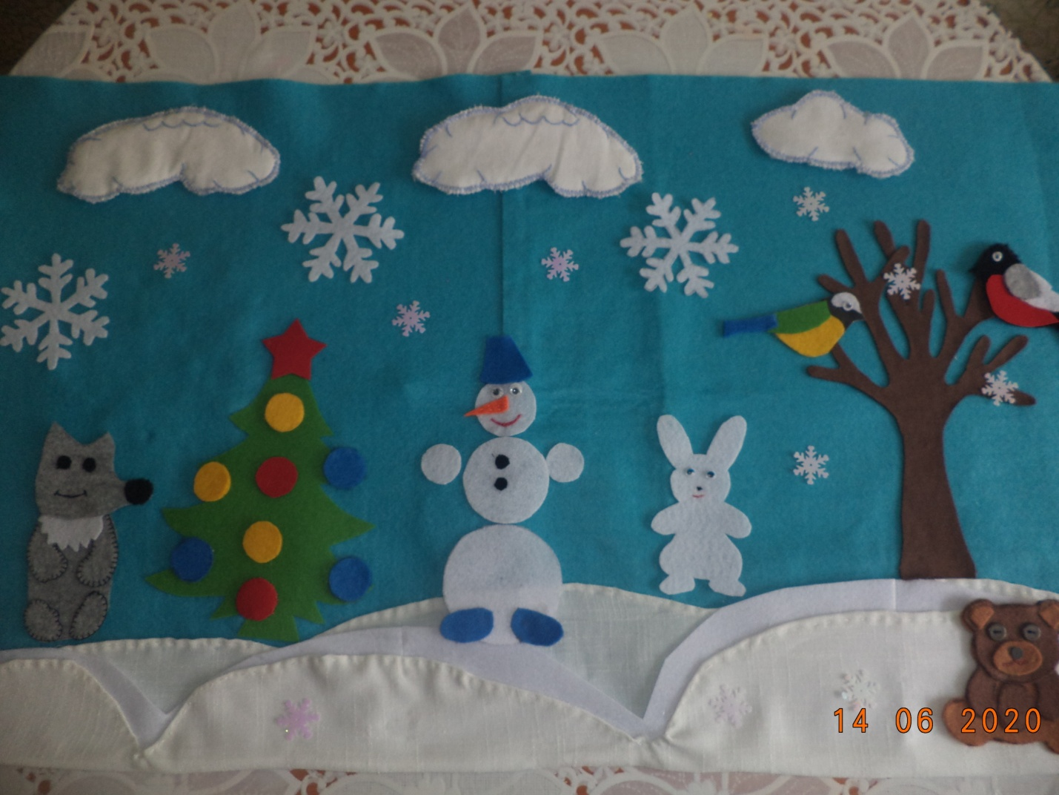

Зима представлена белыми сугробами, часть которых крепится на кнопки (развиваем мелкую моторику рук). За одним из сугробов прячется зайка белого цвета, рядом бродит серый волк (обращаем внимание детей на белый цвет шубки зайчика, на поведение животных зимой). Один из белых сугробов, который застегивается на пуговку, мы сделали берлогой для бурого медвежонка (учимся застегивать пуговки, развиваем мелкую моторику рук). Обращаем внимание детей на то, что ветки деревьев голые, без листочков (обсуждаем сезонные изменения). На ветках деревьев сидят птички- синичка и снегирь (формируем представления о зимующих птицах). С неба падают снежинки, которые можно посчитать (формируем навыки счета). Зимой мы отмечаем всеми любимый праздник - новый год! Наша зеленая елочка украшена разноцветными шариками и красной звездой (обращаем внимание детей на цвета и формы). Игрушки на новогодней ёлочке также можно посчитать (формируем навыки счета). Слева от ёлочки стоит снеговик (формируем понятия «справа - слева»). Снеговик состоит из трех кругов разного размера (формируем представления о форме и сравниваем по размеру: большой, средний, маленький). Круги прикрепляются на липучки (развиваем мелкую моторику рук).

Весна
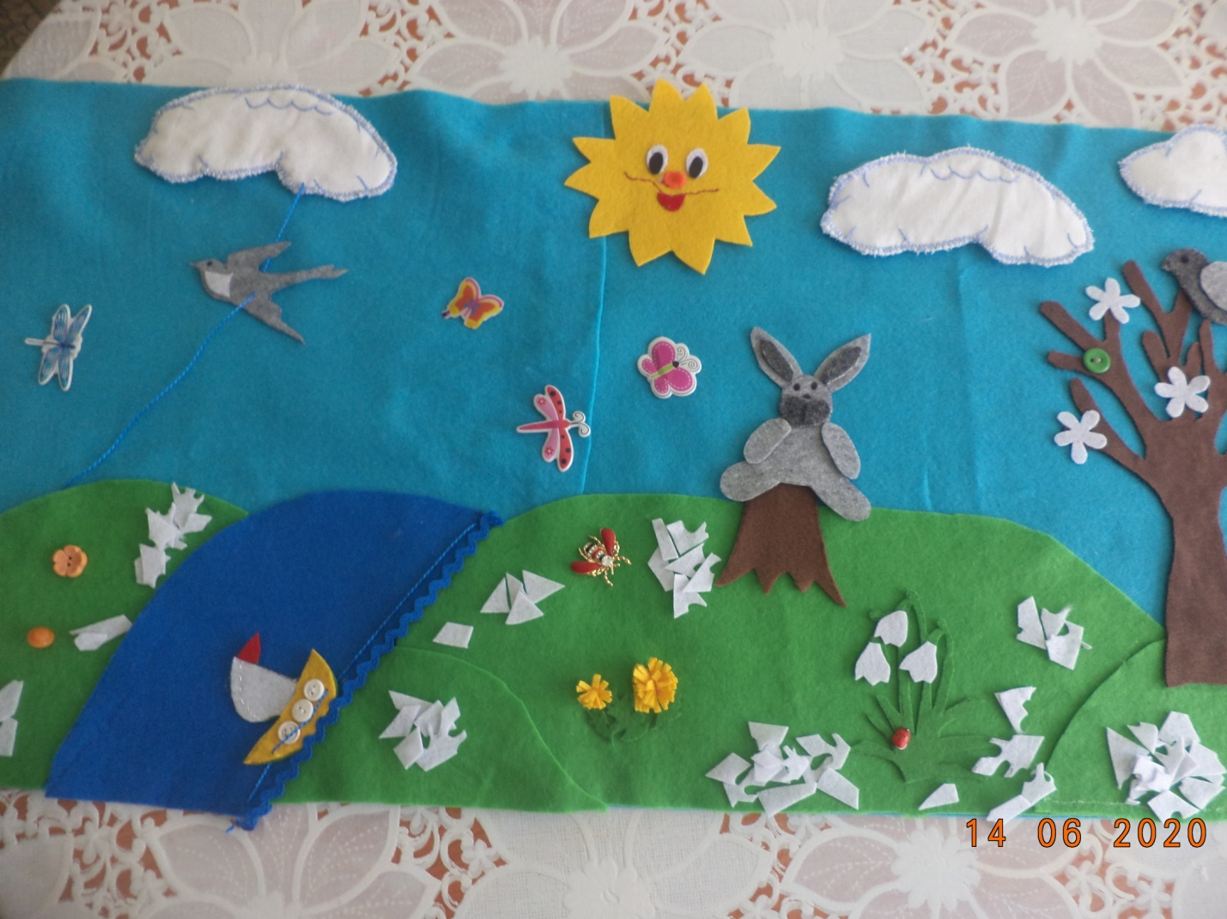

Весной появляется на лужайках яркая сочная травка. От зимних сугробов остаются лишь небольшие кусочки снега. Распускаются первые цветы (формируем навыки счета и представления о цвете и форме, а также представления о первоцветах). Пускаем кораблики по ручейкам (формируем понятия «вверх-вниз»). На деревьях появляются листочки – пуговки и распускаются цветочки (формируем навыки счета и понятия «маленький – большой»). Весной прилетают птицы, на одной из веточек присела птичка (обсуждаем сезонные изменения – прилет перелетных птиц). На поляне, на пеньке сидит зайчик серого цвета (обращаем внимание детей на цвет шубки). Зайка может сидеть на пенёчке, у пенёчка, справа и слева (формируем пространственное ориентирование, развиваем грамматический строй речи). По небу летает самолет (формируем понятия «вверх-вниз», звукоподражание). Появляются первые насекомые – бабочки и жуки (звукоподражание).

Лето
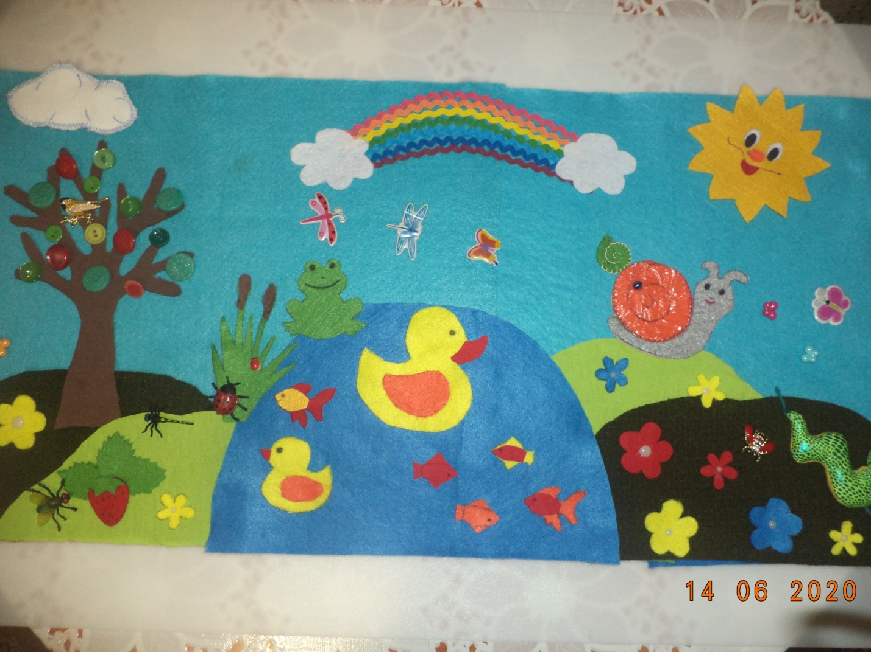

Летом после дождя на небе появляется радуга (формируем представления о цветах). На деревьях листья приобретают темно-зеленый цвет (листья-пуговки) и появляются первые плоды (пуговки – яблочки) (формируем навыки счета и понятия «маленький – большой»). На кустиках появились ягоды разного цвета (формируем навыки счета и представления о цвете) В травке живёт много различных насекомых (формируем представления о насекомых, звукоподражание, ползает гусеница (формируем понятия «вверх-вниз», прячутся под травинками божьи коровки (формируем понятия «большой – маленький», навыки счета), летает много бабочек и стрекоз (формируем представления о насекомых, навыки счета). На лужайке живет большая улитка (игра - лабиринт «загони бусинку в центр» – развиваем мелкую моторику рук), а на спине у неё сидит маленькая улитка (формируем понятия «большой – маленький»).На лужайке растет земляничка, расцвело много цветочков (формируем навыки счета) .На пруду в зарослях камышей плавают утята в разные стороны (формируем понятия «вправо-влево», звукоподражание, а также в пруду плавают рыбки (формируем навыки счета, понятия «вправо-влево»). На берегу у камышей сидят лягушки (звукоподражание).

Осень

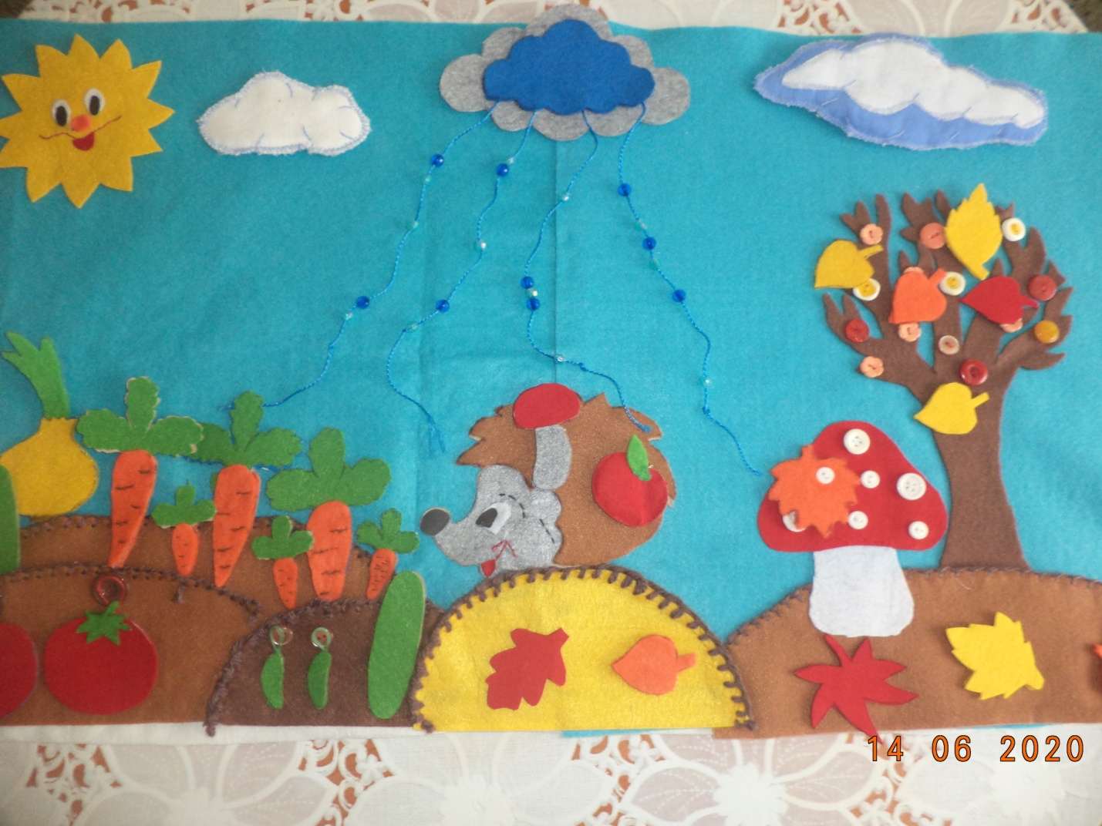

Осенью листья на деревьях приобретают разноцветный окрас: стали желтыми, красными и оранжевым (формируем навыки счета и представления о цветах. На лужайке выросли мухоморы ( формируем понятия «большой – маленький», на большом мухоморе можно посчитать белые кружочки (формируем навыки счета). Под листочком на большом мухоморе живет маленькая гусеница (формируем представления о насекомых). На лужайке лежат опавшие листья (обращаем внимание на сезонные изменения в природе) и зонтик (формируем знания детей о приметах осени). Осенью собираем с грядок большой урожай овощей: лука и морковки, огурчика и гороха, помидоры, некоторые из которых прикрепляются на кнопки и пуговки (формируем знания детей об овощах, развиваем мелкую моторику). Морковка выросла и большая, и маленькая (формируем понятия «большой – маленький»). Ёжик бегает по лесу в поисках еды, которой запасается на зиму (обсуждаем подготовку животных к зиме). Он собрал яблочки и грибочек, которые прикрепляются на пуговку и кнопку (развиваем мелкую моторику рук, формируем понятия «большой – маленький»). Осенью с неба очень часто идёт дождик, из серой тучки капают капельки-бусинки, которые можно подвигать и посчитать (развиваем мелкую моторику рук, формируем навыки счёта, звукоподражание).

